ИНФОРМАЦИОННЫЙ БЮЛЛЕТЕНЬ
ВЕСТНИК
Звериноголовского района

№10 (58) 30 августа 2019 года
Читайте в выпуске:
1. Постановление Администрации Звериноголовского района от 9 августа 2019г.№237 «О внесении изменений в приложение к постановлению Администрации Звериноголовского района от 09.06.2015г.№155 «Об определении перечня должностных лиц Администрации Звериноголовского района, уполномоченных составлять протоколы об административных правонарушениях, предусмотренных законом Курганской области «Об административных правонарушениях на территории Курганской области» ………………………………………………………………………………………………………………………………….стр.2
2.Постановление Администрации Звериноголовского района от 9 августа 2019 года №238 ««О внесении изменений в постановление Администрации Звериноголовского района от 19.03.2014г.№102 «О муниципальной программе Звериноголовского района «Противодействие незаконному обороту наркотиков» на 2014-2021 годы»……………………………………………………………………………………………….…………с Приложением стр.3
3. Постановление Администрации Звериноголовского района от 29 августа №281 «О признании утратившим силу постановления Администрации Звериноголовского района от 30.04.2014 г.№170 «Об утверждении Правил предоставления лицом, поступающим на работу на должность руководителя муниципального учреждения Звериноголовского района, а также руководителем муниципального учреждения Звериноголовского района сведений о своих доходах, об имуществе и обязательствах имущественного характера и о доходах, об имуществе и обязательствах имущественного характера своих супруга(супруги) и несовершеннолетних детей»………………………………………………………..с Приложением стр.15

КУРГАНСКАЯ ОБЛАСТЬ
ЗВЕРИНОГОЛОВСКИЙ РАЙОН
АДМИНИСТРАЦИЯ ЗВЕРИНОГОЛОВСКОГО РАЙОНА

ПОСТАНОВЛЕНИЕ
от 9 августа 2019 года № 237
село Звериноголовское
О внесении изменений в приложение к постановлению Администрации Звериноголовского района от 9 июня 2015 года № 155 «Об определении перечня должностных лиц Администрации Звериноголовского района, уполномоченных составлять протоколы об административных правонарушениях, предусмотренных законом Курганской области «Об административных правонарушениях на территории Курганской области»

В соответствии с законом Курганской области от 20 ноября 1995 года №25 «Об административных правонарушениях на территории Курганской области», Администрация Звериноголовского района
ПОСТАНОВЛЯЕТ:
1. Внести изменения в приложение к постановлению Администрации Звериноголовского района от 9 июня 2015 года № 155 «Об определении перечня должностных лиц Администрации Звериноголовского района, уполномоченных составлять протоколы об административных правонарушениях, предусмотренных законом Курганской области «Об административных правонарушениях на территории Курганской области», дополнив пунктами 8, 9 следующего содержания:
«8. Лукоянова О.В. – заместитель Главы Администрации Звериноголовского района – начальник отдела по социальной политике Администрации Звериноголовского района – ст. 25-20.
9. Шамбир Н.П. – ведущий специалист отдела по социальной политике Администрации Звериноголовского района – ст. 25-20».
2.Начальнику общего отдела Администрации Звериноголовского района внести изменения в должностные инструкции лиц, уполномоченных составлять протоколы об административных правонарушениях.
3.Настоящее постановление опубликовать в информационном бюллетене «Вестник Звериноголовского района».
4. Контроль за выполнением настоящего постановления возложить на заместителя Главы Администрации Звериноголовского района – начальника отдела по социальной политике Администрации Звериноголовского района.
Исполняющий полномочия
Главы Звериноголовского района С.Н. Свалова

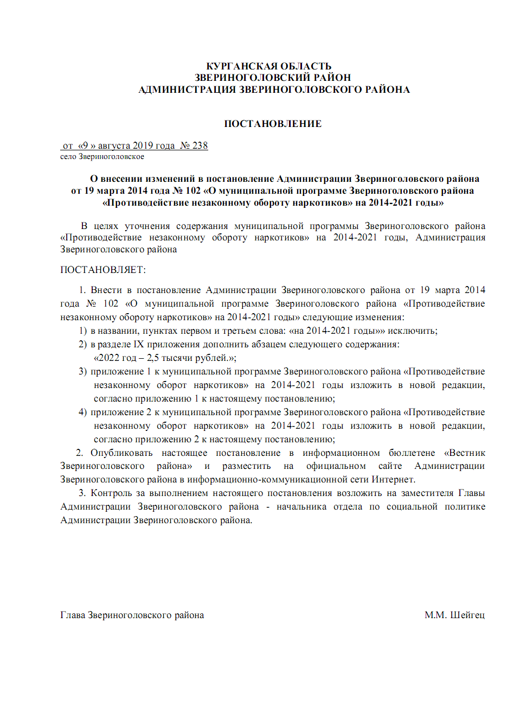

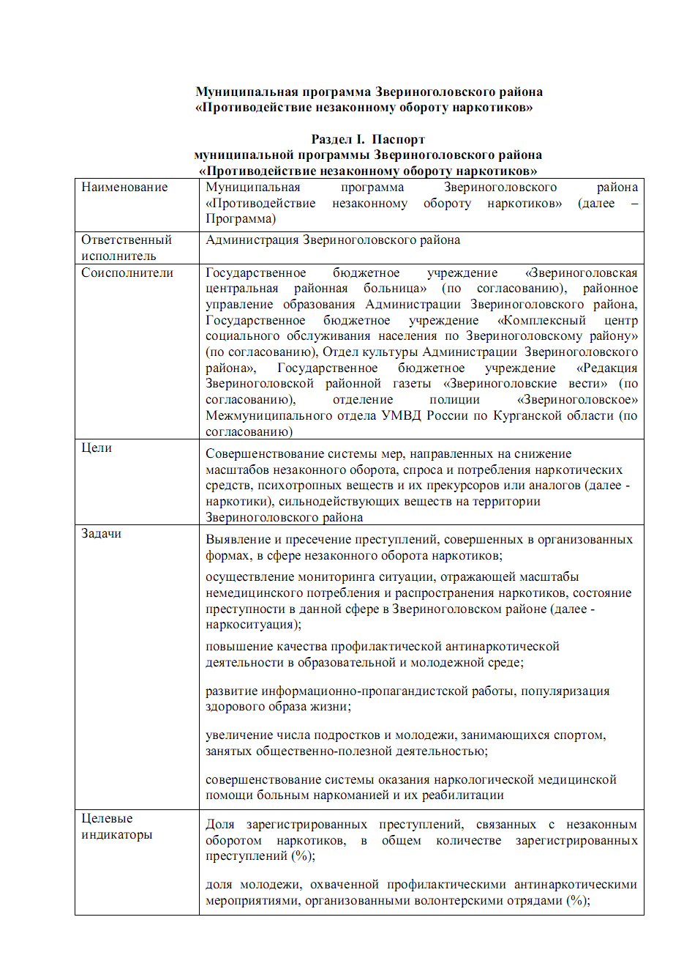

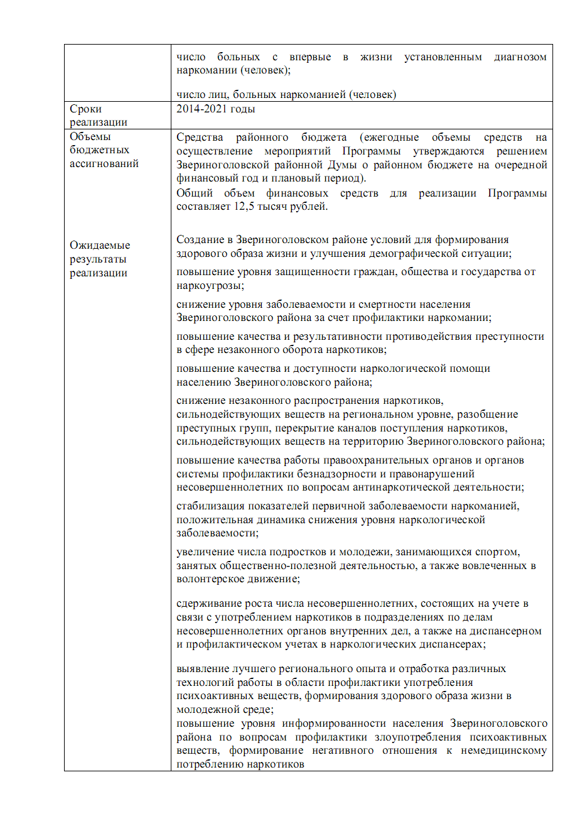

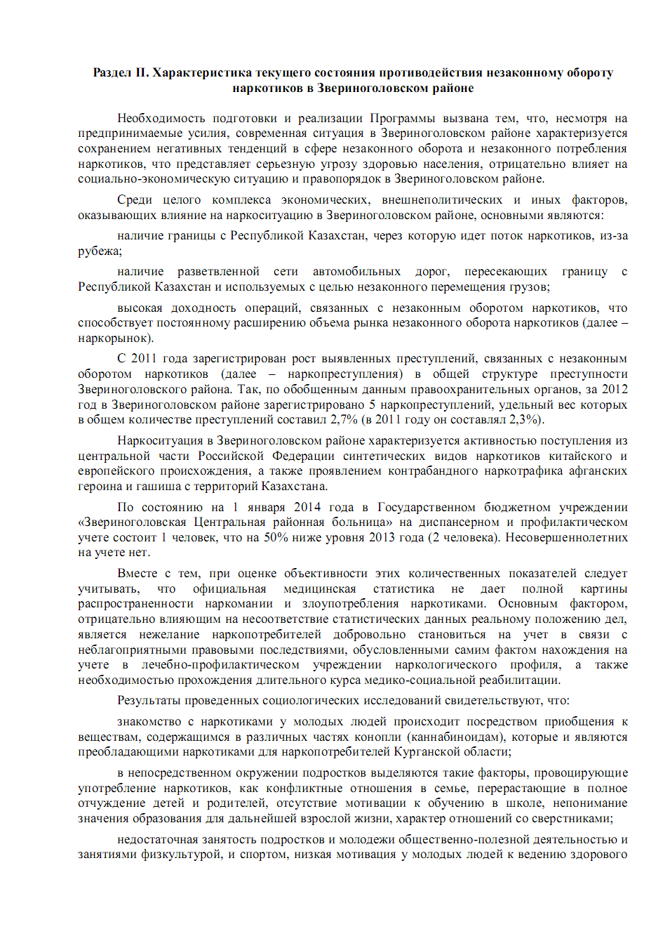

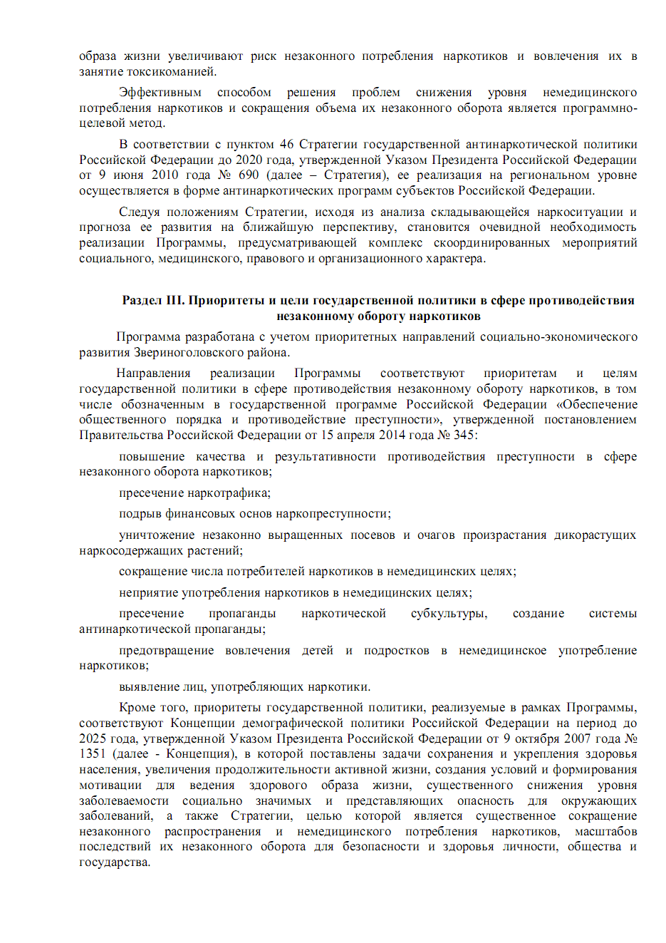

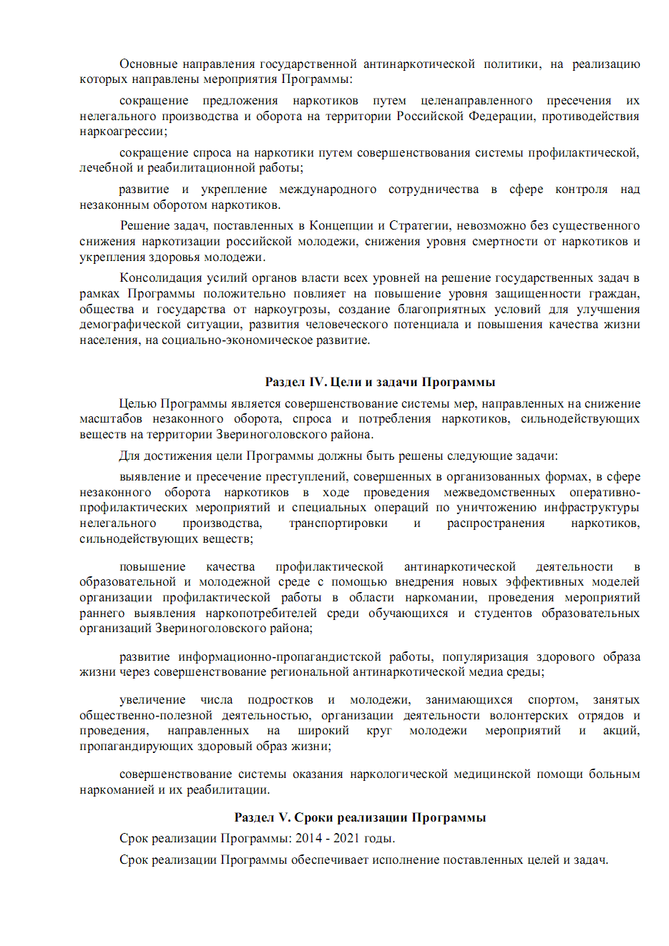

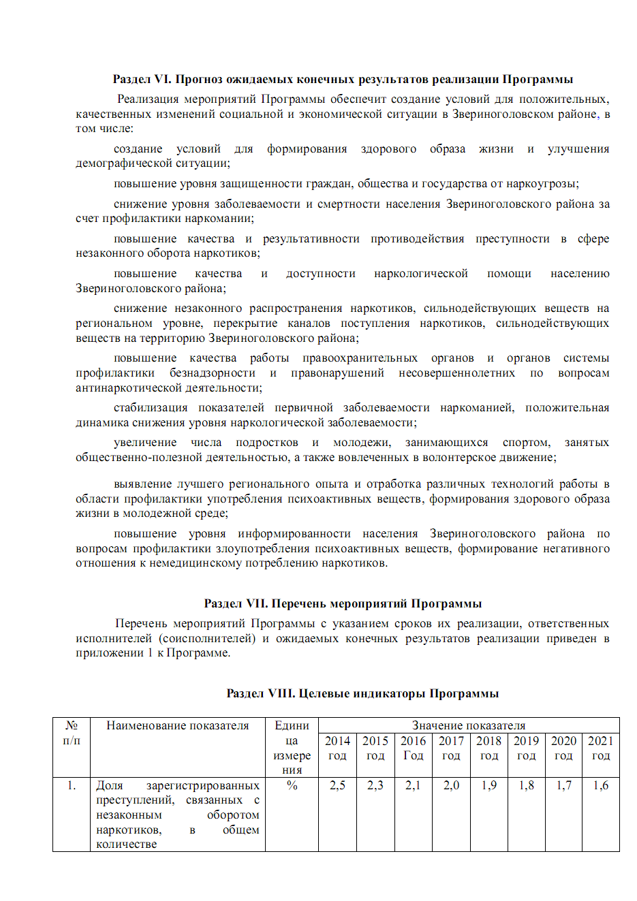

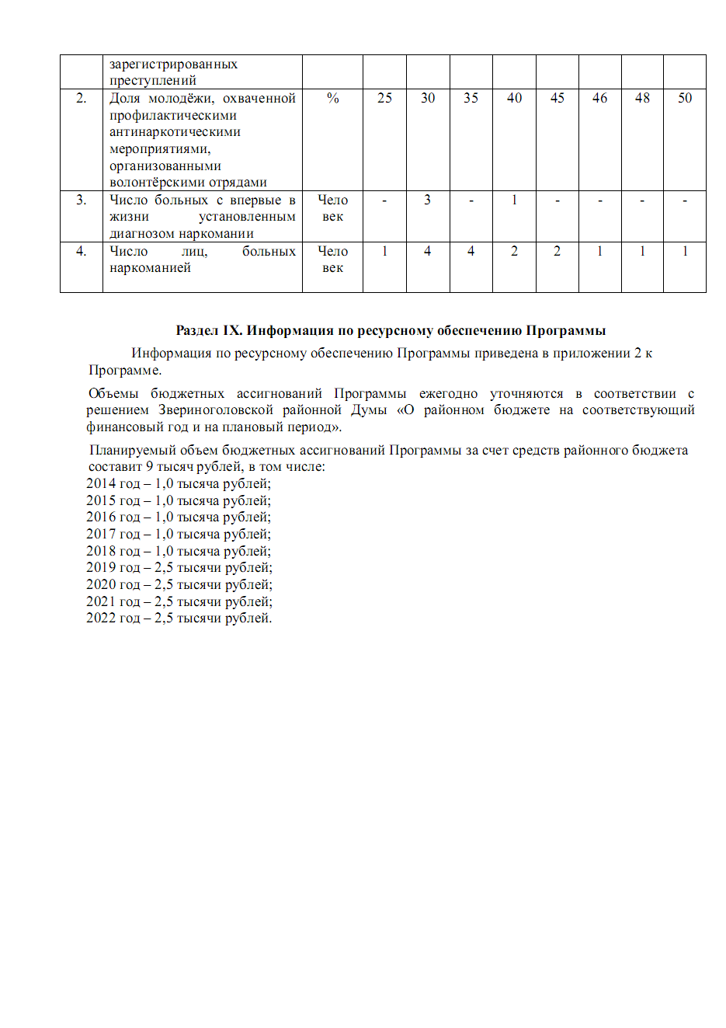

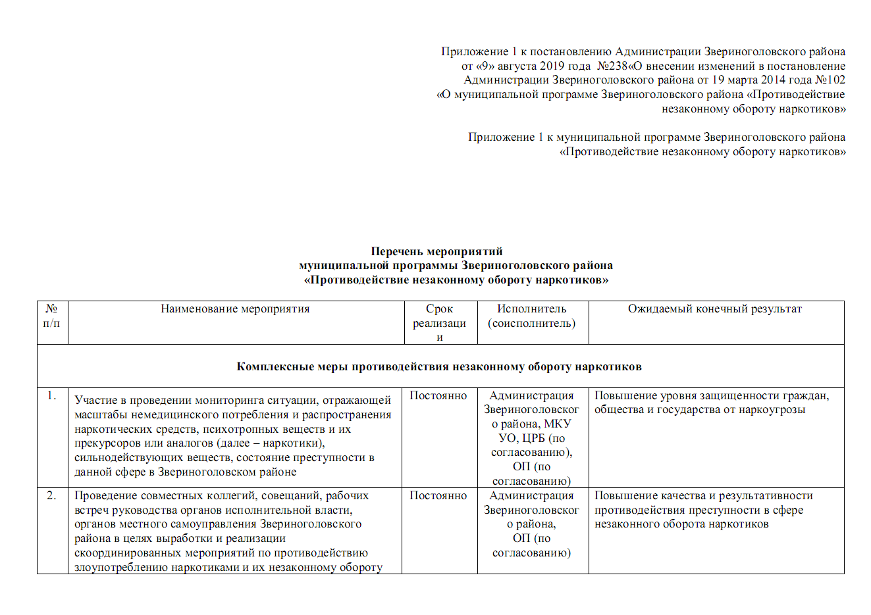

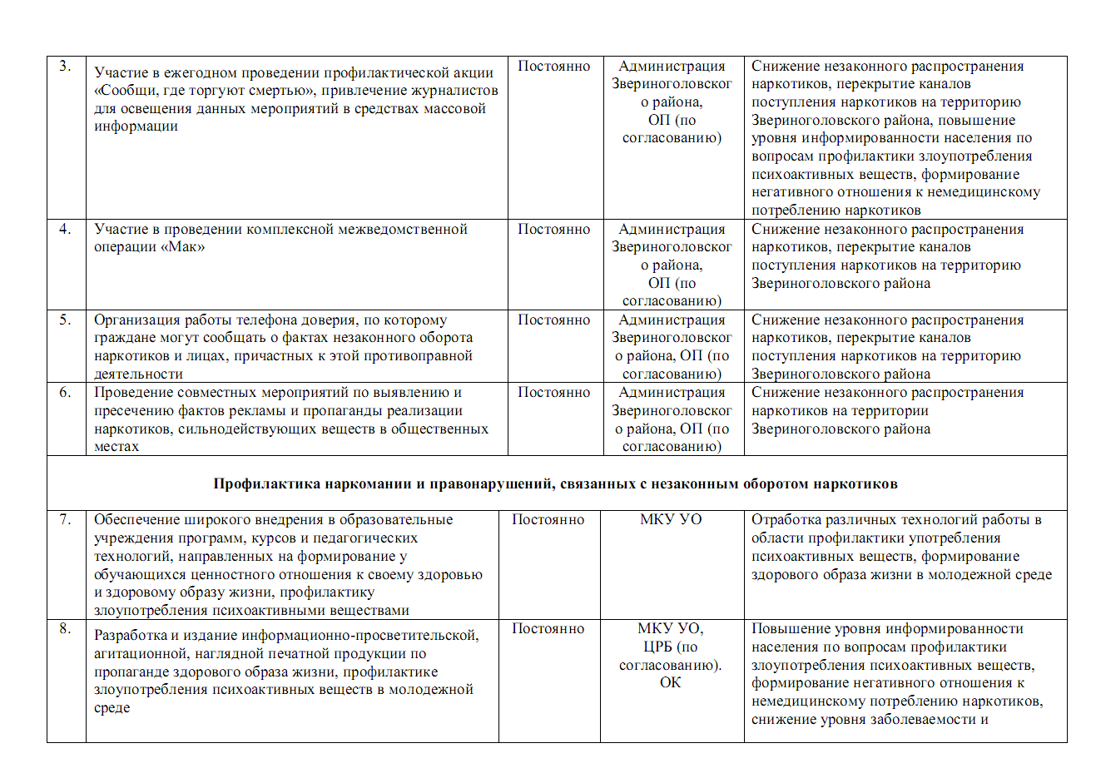

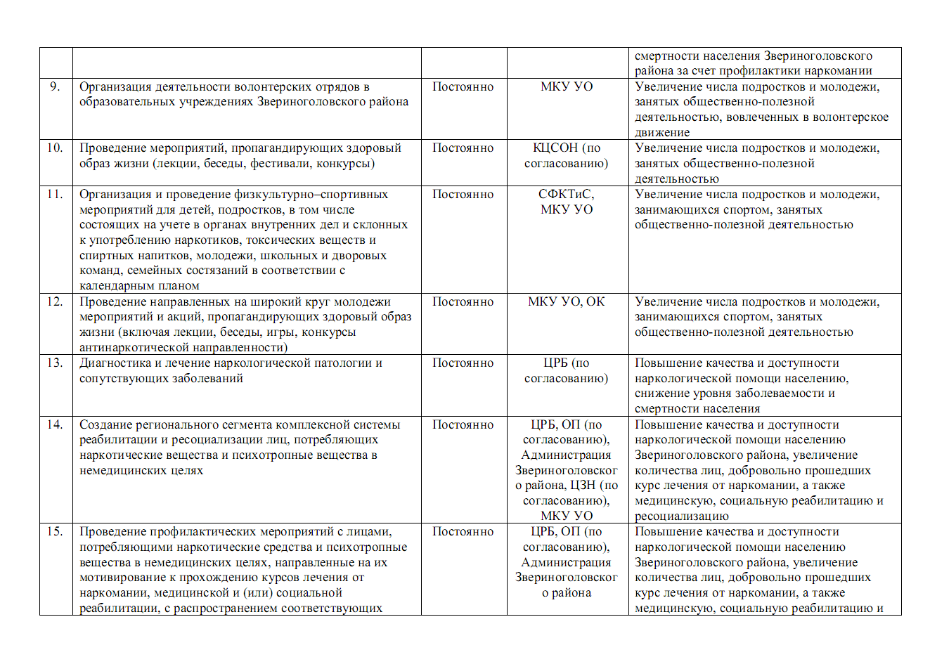
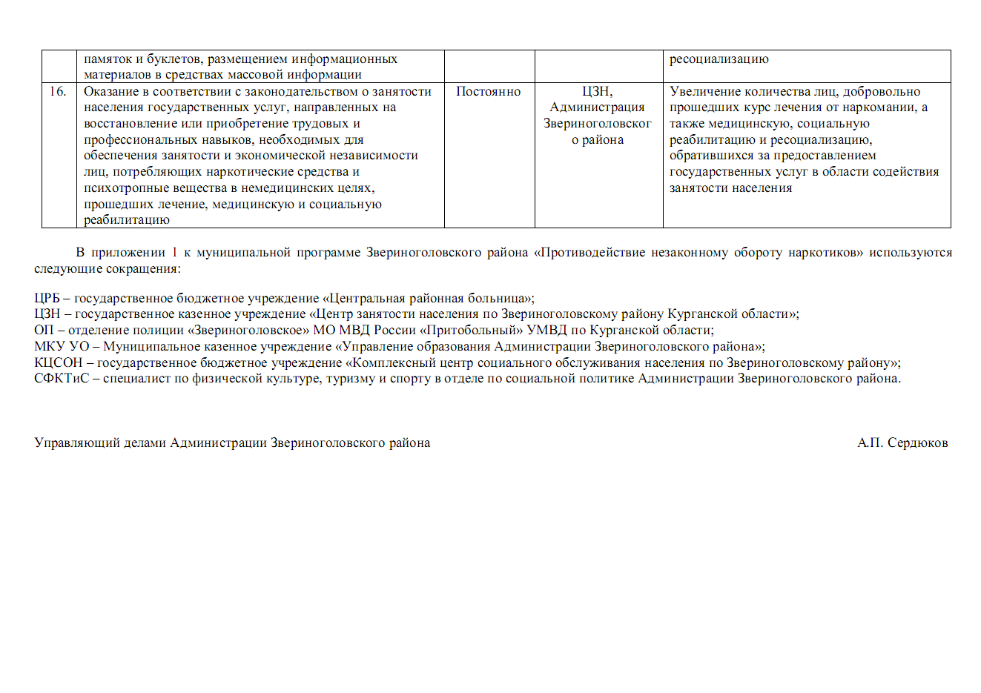
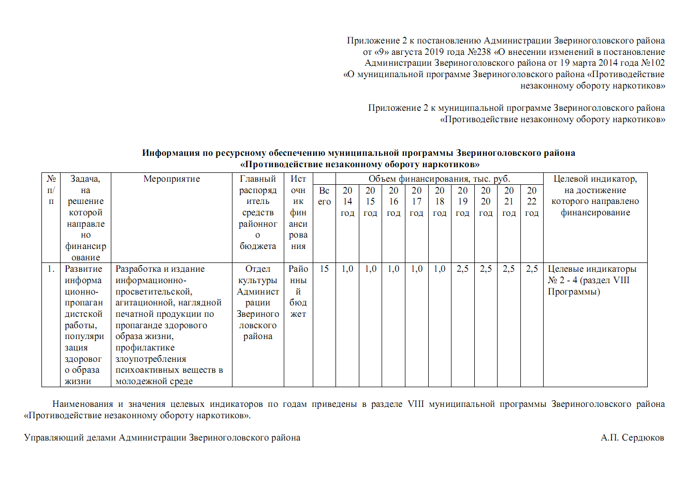

КУРГАНСКАЯ ОБЛАСТЬ
ЗВЕРИНОГОЛОВСКИЙ РАЙОН
АДМИНИСТРАЦИЯ ЗВЕРИНОГОЛОВСКОГО РАЙОНА

ПОСТАНОВЛЕНИЕ

от 29 августа 2019 года № 281
село Звериноголовское
О признании утратившим силу постановления Администрации Звериноголовского района от 30 апреля 2014 года № 170 «Об утверждении Правил представления лицом, поступающим на работу на должность руководителя муниципального учреждения Звериноголовского района, а также руководителем муниципального учреждения Звериноголовского района сведений о своих доходах, об имуществе и обязательствах имущественного характера и о доходах, об имуществе и обязательствах имущественного характера своих супруга (супруги) и несовершеннолетних детей»

В соответствии с Федеральным законом от 25 декабря 2008 года № 273 - ФЗ «О противодействии коррупции», Уставом Звериноголовского района Курганской области Администрация Звериноголовского района

ПОСТАНОВЛЯЕТ:
- Признать утратившим силу постановление Администрации Звериноголовского района от 30 апреля 2014 года № 170 «Об утверждении Правил представления лицом, поступающим на работу на должность руководителя муниципального учреждения Звериноголовского района, а также руководителем муниципального учреждения Звериноголовского района сведений о своих доходах, об имуществе и обязательствах имущественного характера и о доходах, об имуществе и обязательствах имущественного характера своих супруга (супруги) и несовершеннолетних детей».
- Настоящее постановление опубликовать в информационном бюллетене «Вестник Звериноголовского района» и разместить на официальном сайте Администрации Звериноголовского района в сети Интернет.

Глава Звериноголовского района М.М. Шейгец

